TS-AGC Network Console问题汇总

1. 如果一个页面登录进去，另外一个页面退出登录，则在原来已经登录的节目会重新出现一个嵌套窗口，提示再次登录。登录进入后，则发现嵌套现象。

2. 音频PID对0000～8190进行控制不能重复；8191为特殊值，允许重复；超过8191为非法值。(OK)

3. 用户不允许重复登录。

4.设备列表后的操作项中增加“恢复出厂值”功能。

5.添加设备中再输入完IP地址和IP端口后，增加“同步设备”功能。

6.所有页面中静音和旁通不能同时开启，但能同时关闭（静音开启，旁通必然是关闭）。

一．登录界面(OK)

1. “后台管理系统” 改为：TS-AGC管理系统(OK)
2. 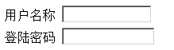中“登陆”改为“登录”，另外两个输入框要一样长短(OK)
3. 将汉字挪下，选中时不要被框压住汉字。(OK)
4. 页面窗口的title由“后台管理系统 beta v1.0”改为“TS-AGC Network Console V1.1” (OK)

二、登录后(OK)
1. 删除右边窗口内容，只保留以下字样：(OK)
欢迎登录TS-AGC管理系统：
各位用户大家好！
为了更好的实现管理，请大家遵守流程操作。

2.右下角的(OK)

改为：
TS-AGC Network Console V1.1
Copyright © 2008-2009 Saga Tech. Co., Ltd. All rights reserved. 视高电子 版权所有

3. sagatech的logo稍微挪下一点，“欢迎回来，管理员”字样也稍微挪下一点(OK)

4. 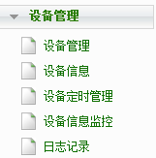主项“设备管理”改为“系统管理”，子项后三项改为“定时任务”，“设备监控”，“日志管理” (OK)

5. 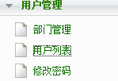其中的“用户列表”改为“用户管理” (OK)
6. 左方功能树完全展开。(OK)

三、设备管理（子项）
1. 设备列表中 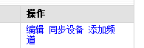 一行显示完(OK)

2. 在设备列表中编辑后的提示为： 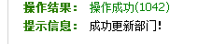 不应为成功更新部门

3. 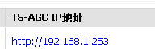中间IP地址不需要超链接。(OK)

4. 同步设备后提示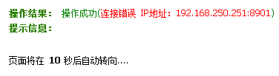不能提示为操作成功，且跳转时间为3秒。(OK)

5.删除设备的提示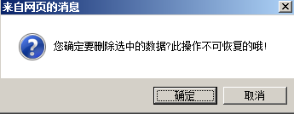改为“确定要删除选中的数据？此操作不可恢复！” 且此页面可在任何活动页面前显示，应只能在当前页面显示。(OK)

6. 删除后提示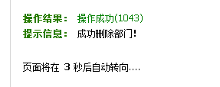，不应为“成功删除部门”而是“成功删除数据”(OK)

7. 设备管理主页面中：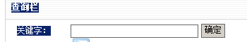 “关键字”改为“设备名称 关键字”。另外经过搜索后，此页面下的显示：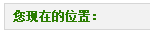不正确。

8. 编辑设备后的“您现在的位置”也不正常。
9. 编辑设备时对“ACC状态”“音频能级”“静音状态”“旁通状态”一并进行编辑。

三、添加设备（子项）

1. 设备管理中添加设备时如果有几个通道未设置，随后在设备列表中选择“添加频道”中提示，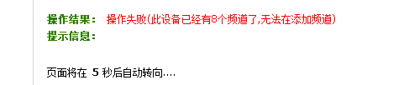此时应该对PID加以判断，且PID为8191的频道为空设置，大于8191小于1的PID为非法。且跳转的时间应该为3秒。空设置的在监控中不显示信息。节目列表中也无此信息。(OK)

2. 添加新设备中 在“提交”旁应该增加“返回”(OK)

3. 添加新设备时应该对“节目名称”及PID加以唯一性识别。因为在定时任务需要用到频道信息。同一设备下通道号不能重复。(OK)

4. 添加新设备的提示为 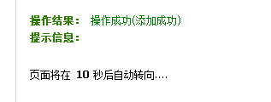应改为3秒(OK)

5. 添加新设备时应该对TS-AGC IP地址的合法性加以判断，且不能重复。(OK)
6. 添加新设备时应对“设备名称”后续给予默认的显示，为“TS-AGC” (OK)
7. 添加新设备时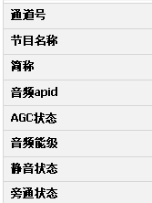，“通道号”改为“处理模块号”，“简称”改为“节目简称”， “音频apid”改为“音频PID”。(OK)

8．添加设备时的删除。(OK)

9. 添加设备在一页中完成，尽量不用下滑页面。(OK)

10. 添加设备时对音频PID的值控制为4位前补0的数字。

11. 添加设备时如果有信息重复，提示
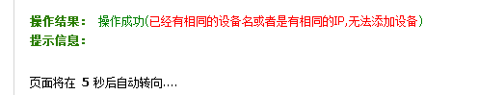
显示错误，应该“操作失败….”，跳转时间为3秒。(OK)
12. 错误出现后的跳转应回到“添加设备”的页面，且不要清空已经填写的内容。
13. 设备列表以“设备名称”进行排序显示。(OK)
14. 添加频道项下，提示成功，实际未发出任何指令。(OK)

15. 设备编辑时，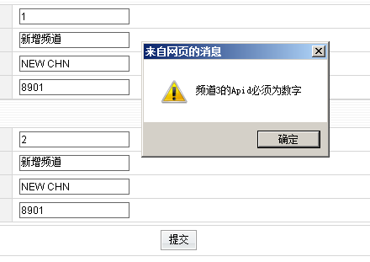提交时出错。提示信息错误。页面不应活动。提示信息为“。。。音频PID…”
提交成功后的结果未知。(OK)

16. 设备信息中，整体频道设置中去掉 音频PID设置。

四、定时任务（子项）
1.设备定时管理中：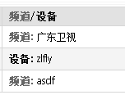 字体颜色不一致或更突出。

2.添加任务和编辑时，添加“返回”按钮。

3.搜索过后，“您现在的位置”显示不正确。

4.添加任务时，单一频道或设备时 ，“您现在的位置”显示不正确。

5.添加任务是，“频道”的选择内不允许为空。且列表中不显示“空白”。

6. 改为“任务执行时间”。

7. * 频道及*音频能级 删除。(OK)

8. 添加任务时的“定时描述”改为“任务描述”，控制字符在25个汉字50个字符以内。(OK)

9．定时任务主界面(OK)
改为：任务列表，选择，频道/设备/，任务执行时间，音频能级，任务描述，操作。

10.添加任务时如果选择“设备”并当有设备未同步时需要提示进行设备同步。且此时有数据库错误的显示。

11.添加任务时增加对日期，或周期（星期一～天）的设置。

12.退出定时任务时给出提示并确定。

13.添加任务时

音频定时设定 [添加整体设备更改]

改为“单一频道 定时任务设定 [设备 定时任务设定]”
而作为设备定时任务时显示改为“设备 定时任务设定 [单一频道 定时任务设定]”

14.
中设备排列整齐并明显分隔，复选框在前即“ 口zkkyl ”，后面的“*设备”和“*音频能级”删除，其余要求与单一频道要求一致。(OK)

15. 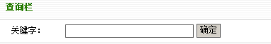中显示为“设备/频道关键字” (OK)

五、信息监控
1. 显示时 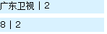 频道名称和音频能级时格式进行固定。7个中文，2个音频能级。

2．数据信息为空的频道不显示。

五、日志管理（子项）

1. 日志管理倒出的CSV文件应该以日期为名字，倒出的文件目前为乱码。(OK)
2. 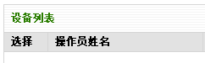 应改为“系统日志” (OK)

六、部门管理
1. 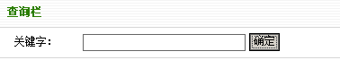改为“部门名称关键字” (OK)
2. 如果查询栏没有匹配对，提示(OK)
3.添加部门时增加“返回”按钮
4.添加部门时对于“部门编号”的判断是否有意义？(OK)
5.添加部门失败后跳转后信息不要清除。

七、用户管理
1. 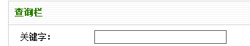改为“帐号关键字”或“姓名关键字”或“所属机构关键字” (OK)

2. 条件查询有错误。(OK)
3. 用户列表排序显示。(OK)
4. 添加用户删除邮箱的选项改为 电话，且为非必选，列表显示时一并显示。
5. 添加用户失败时应有详细原因提示，且回退时保留信息。
6. 添加用户角色时为互斥而不是并选。
7. 添加用户时密码项要重复输入，不一致需要再次输入。
8. 添加用户时增加“返回”选项。

八、修改密码
1. 密码修改对再次输入的密码不做校验！(OK)

九、权限管理
1. 生产权限文件应该需要确认，而不是直接运行。(OK)
2. 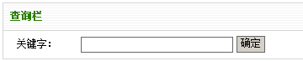改为“角色关键字” (OK)
3. 编辑角色时“不可更改”实际为可以更改，可取消。(是指修改时不可更改)
4. 角色添加失败时返回应该不清除数据。且应有详细信息。
5. 编辑角色时对于默认设置应该单独显示并自动勾选。对于功能大项的勾选应自动选择显示勾选所有选项。

